Von der IDEE auf dem papier bis zur Anwendung im Wasser. Die JADE HOCHSCHULE AM FACHBEREICH SEEFAHRT UND LOGISTIK IN ELSFLETH BIETEt SPANNENDE AUFGABEN und praktische Forschung RUND UMS WASSER.
BACHELOR-/ MasterARBEIt: »Datenübertragung FÜR maritime EINHEITEN«
Die Arbeitsgruppe: Nautische Assistenzsysteme und autonome Schiffe der Jade Hochschule am Fachbereich Seefahrt und Logistik in Elsfleth sucht eine*n Student*in zur Bearbeitung eines wissenschaftlichen Themas.
Datenübertragung ist der Grundstein für künftige Technologien und Anwendungen auf maritimen Einheiten. Moderne nautische Assistenzsysteme und autonome Schiffe benötigen eine zuverlässige Datenübertragung bei wachsender Bandbreite. Zur sicheren Navigation maritimer Einheiten bedarf es in vielbefahrenen und engen Gewässern, aber auch auf offenen Ozeanen einer zuverlässigen Kommunikation in Echtzeit. Im Rahmen einer Bachelor-/Masterarbeit sollen Datenübertragungswege für maritime Einheiten entwickelt werden.

Sie unterstützen unsere Arbeitsgruppe in folgenden Themen:
- Erfassung des Datenstroms und Bestimmung der notwendigen Bandbreite
- Untersuchung der unterschiedlichen Anwendungsfälle
- Bestimmung erforderlicher Standards
- Entwicklung geeigneter Technologin für die Datenübertragung
- Kommissionierung einer Kommunikations-und Sensorplattform
- Einbindung in ein Kontrollzentrum
- Durchführung von Experimenten zur Erprobung des Systems

Was Sie mitbringen
Sie sind eingeschriebene*r Student*in im Fach Nautik, Elektrotechnik, Informationstechnik, Ingenieurwissenschaften, Informatik, Physik oder eines angrenzenden Bereiches. Des Weiteren bringen Sie folgende Eigenschaften mit:
- Strukturierte, zielgerichtete und selbstständige Arbeitsweise
- Teamfähigkeit
- Lust sich in neue Themengebiete einzuarbeiten
- Interesse an Experimenten rund ums Wasser
- Spaß an Forschung und Entwicklung
- Erste Erfahrung im Bereich Kommunikation maritimer oder technischer Anwendungen

Was Sie erwarten können
- Mitarbeit im maritimen Forschungsumfeld
- Direktentwicklung am Prototyp
- Ein breites Spektrum an modernem Equipment
- Spannende Testfelder direkt am Standort der Hochschule
- Kreative Forschung in unterschiedlichen Laboren
- Arbeit im interdisziplinären Forschungsteam und Entwicklung neuer Ideen
Schwerbehinderte Menschen werden bei gleicher Eignung intensiv betreut und bevorzugt ausgebildet. Wir weisen darauf hin, dass die gewählte Personenbezeichnung auch das dritte Geschlecht miteinbezieht. Die Jade Hochschule legt Wert auf eine geschlechtsunabhängige Gleichstellung und Betreuung. Wir sagen NEIN zu sexueller Diskriminierung und Gewalt!

Sie wollen Pionier*in sein und aktiv die Technologie von Morgen gestalten? Dann kontaktieren Sie uns jetzt! Für Fragen stehen wir Ihnen gerne zur Verfügung!

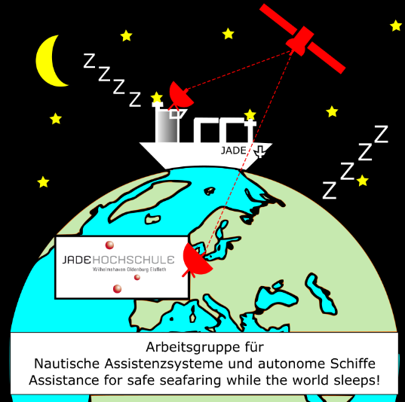
Kontakt:
Leitung
Prof. Dr.-Ing. Christian Denker christian.denker@jade-hs.de
Wissenschaftliche Mitarbeiter
Oliver Köckritz M.Sc. oliver.koeckritz@jade-hs.de
Timotheus Kisselbach M.Sc. timotheus.kisselbach@jade-hs.de
Yves Korte-Wagner B.Eng. yves.korte-wagner@jade-hs.de

